FR  G-3 | Système reproducteur –  anatomie féminine - Vue du dessous avec les lèvres ouvertes | 
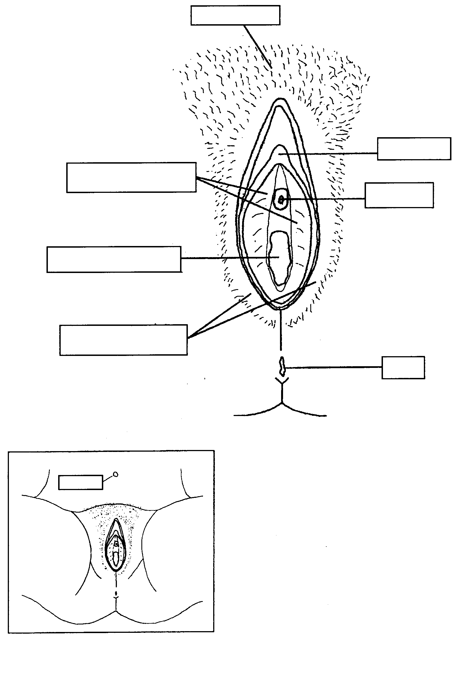
FR  G-3 | Système reproducteur –  anatomie féminine - Vue du dessous avec les lèvres ouvertes  (étiqueté)
